PENERAPAN METODE EKSPERIMEN UNTUK MENINGKATKAN
HASIL BELAJAR SISWA PADA MATA PELAJARAN IPA
KELAS VA SDN 60 MONCONGLOE LAPPARA
KECAMATAN MONCONGLOE
KABUPATEN MAROS

SKRIPSI

Diajukan untuk Memenuhi Sebagian Persyaratan Guna
Memperoleh Gelar Sarjana Pendidikan pada Program Pendidikan Guru Sekolah Dasar
Strata Satu Fakultas Ilmu Pendidikan
Universitas Negeri Makassar

Oleh :

ISLAMIATI
1247042071

PROGRAM STUDI PENDIDIKAN GURU SEKOLAH DASAR
FAKULTAS ILMU PENDIDIKAN
UNIVERSITAS NEGERI MAKASSAR
2016
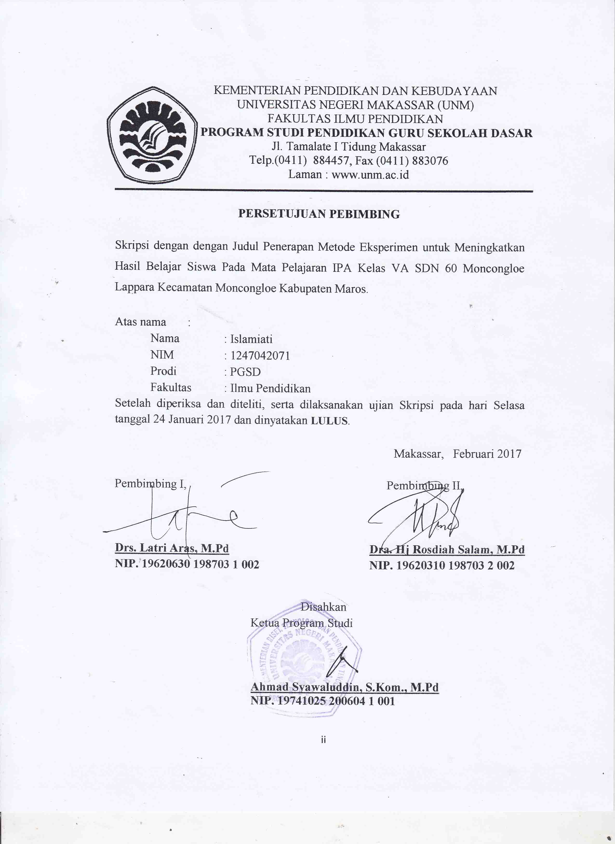
MOTO

Untuk sebuah pengetahuan, tidak ada jalan yang tidak bisa dilalui sehingga segala sesuatu akan indah pada waktunya.
(Islamiati, 2017).

Karya ini kuperuntukan sebagai tanda bakti dan cinta kasihku
kepada kedua orang tua, saudara-saudaraku, keluargaku dan sahabat-sahabatku tercinta yang telah memberikan kasih sayangnya dengan tulus dan ikhlas
serta selalu mendukung, membantu, dan mendoakanku
agar aku bisa meraih masa depan yang cemerlang.

PERNYATAAN KEASLIAN SKRIPSI

Saya yang bertandatangan di bawah ini:

Nama : ISLAMIATI
NIM : 1247042071
Program Studi : PGSD S1
Judul : Penerapan Metode Eksperimen untuk Meningkatkan Hasil Belajar Siswa Pada Mata Pelajaran IPA Kelas VA SDN 60 Moncongloe Lappara Kecamatan Moncongloe Kabupaten Maros.

Menyatakan dengan sebenarnya bahwa skripsi yang saya tulis ini benar merupakan hasil karya saya sendiri dan bukan merupakan pengambil alihan tulisan atau pikiran orang lain yang saya akui sebagai hasil tulisan atau pikiran sendiri.

Apabila dikemudian hari terbukti atau dapat dibuktikan bahwa hasil penelitian ini hasil jiplakan, maka saya bersedia menerima sanksi atas perbuatan tersebut sesuai ketentuan yang berlaku.

Makassar, Februari 2017

Yang Membuat Pernyataan,

Islamiati
NIM. 1247042071

ABSTRAK

Islamiati. 2017. Penerapan Metode Eksperimen untuk Meningkatkan Hasil Belajar Siswa Pada Mata Pelajaran IPA Kelas VA SDN 60 Moncongloe Lappara Kecamatan Moncongloe Kabupaten Maros. Skripsi. Dibimbing oleh: Drs. Latri Aras, S.Pd.,M.Pd dan Dra. Hj Rosdiah Salam.,M.Pd. Program Studi Pendidikan Guru Sekolah Dasar Fakultas Ilmu Pendidikan Universitas Negeri Makassar.

Masalah yang melatar belakangi penelitian ini adalah rendahnya hasil belajar siswa pada mata pelajaran IPA di kelas V A SDN 60 Moncongloe Lappara. Adapun rumusan masalah dalam penelitian ini adalah bagaimanakah Penerapan Metode Eksperimen untuk Meningkatkan Hasil Belajar Siswa pada Mata Pelajaran IPA di kelas V A SDN 60 Moncongloe Lappara?. Penelitian ini bertujuan untuk mendeskripsikan penerapan metode eksperimen dalam meningkatkan hasil belajar siswa pada mata pelajaran IPA di kelas V A. Pendekatan yang digunakan dalam penelitian ini pendekatan kualitatif. Jenis penelitian ini adalah penelitian tindakan kelas dalam bentuk siklus dengan subjek penelitian adalah guru dan siswa kelas V A sebanyak 30 orang siswa yang terdiri dari 17 orang perempuan dan 13 orang laki-laki pada tahun pelajaran 2016/2017 semester ganjil dengan mata pelajaran IPA. Data dikumpulkan dengan menggunakan observasi, tes, dan dokumentasi. Analisis data digunakan analisis data kualitatif deskriptif. Hasil penelitian menunjukkan bahwa aktivitas mengajar guru pada siklus I menunjukkan kategori cukup dan pada siklus II menigkat menjadi kategori baik. Adapun aktivitas belajar siswa pada siklus I berada pada kategori cukup dan pada siklus II meningkat menjadi kategori baik. Hal tersebut diikuti dengan meningkatnya hasil belajar siswa dalam pembelajaran IPA dari 30 orang siswa yang tuntas hanya 18 orang pada siklus I, menjadi 28 orang yang tuntas pada siklus II. Dengan demikian penerapan metode eksperimen dapat meningkatkan hasil belajar siswa pada mata pelajaran IPA di kelas V A SDN 60 Moncongloe Lappara Kecamatan Moncongloe Kabupaten Maros.

PRAKATA

Puji syukur kepada Tuhan Yang Maha Esa, atas bimbingan dan penyertaan-Nya, sehingga peneliti dapat menyelesaikan skripsi ini dengan judul: Penerapan Metode Eksperimen untuk Meningkatkan Hasil Belajar Siswa Pada Mata Pelajaran IPA Kelas VA SDN 60 Moncongloe Lappara Kecamatan Moncongloe Kabupaten Maros.
Penulisan skripsi ini merupakan salah satu syarat untuk menyelesaikan studi dan mendapat gelar Sarjana Pendidikan (S.Pd) pada Program Studi Pendidikan Guru Sekolah Dasar Fakulltas Ilmu Pendidikan Universitas Negeri Makassar. Penulis menyadari bahwa dalam penulisan skripsi ini banyak mengalami kesulitan baik dalam proses pengumpulan bahan pustaka, pelaksanaan penelitian maupun penyusunannya. Namun berkat ketabahan, kesabaran, kemauan dan kerja keras yang disertai dengan doa, bantuan dan uluran tangan dari berbagai pihak, yang penuh keikhlasan memberi sumbangsi moril dan materil sehingga skripsi ini dapat diselesaikan dengan baik. Penulis menyampaikan ucapan terima kasih tak terhingga kepada Drs. Latri Aras, S.Pd.,M.Pd dan Dra. Hj Rosdiah Salam., M.Pd selaku pembimbing penulis yang telah memberikan bimbingan dan arahan dengan tulus ikhlas sehingga skripsi ini dapat diselesaikan. Selanjutnya ucapan terima kasih penulis tujukan pula kepada:
- Prof. Dr. H. Husain Syam M., TP., Rektor Universitas Negeri Makassar yang telah memfasilitasi sarana dan prasarana belajar selama peneliti menempuh pendidikan di Universitas Negeri Makassar.
- Dr. Abdullah Sinring, M.Pd. Dekan, Dr. Abdul Saman, M.Si, Kons. Pembantu Dekan I, Drs. Muslimin, M.Ed. Pembantu Dekan II, Dr. Pattaufi, M.Si. Pembantu Dekan III, dan Dr. Parwoto, M.Pd. Pembantu Dekan IV. Fakultas Ilmu Pendidikan Universitas Negeri Makassar yang telah memberikan layanan akademik, administrasi, dan kemahasiswaan selama proses pendidikan sampai penyelesaian studi.
- Ahmad Syawaluddin, S.Kom, M.Pd., dan Muhammad Irfan, S.Pd., M.Pd., masing-masing sebagai Ketua dan Sekretaris Program Studi PGSD FIP UNM, yang dengan penuh perhatian memberikan bimbingan dan memfasilitasi penulis selama proses perkuliahan.
- Dra. Hj. Rosdiah Salam S.Pd, M.Pd selaku ketua UPP PGSD Makassar FIP UNM yang telah mengajar dan memberikan arahan kepada penulis selama menempuh pendidikan di Progran S1.
- Bapak dan Ibu Dosen serta Pegawai/Tata Usaha FIP UNM atas segala perhatiannya dan layanan akademik, administrasi dan kemahasiswaan sehingga perkuliahan dan penyusunan skripsi berjalan lancar.
- M. Azis, S.Pd. M.H selaku kepala sekolah dan Mardiah, S.Pd. selaku wali kelas V A dan seluruh siswa-siswi kelas V A serta seluruh staf dewan guru SDN 60 Moncongloe Lappara yang telah membimbing dan membantu peneliti selama melaksanakan penelitian.
- Yang tercinta dan saya hormati Syafaruddin dan Berta Limbong, SE selaku orang tua penulis yang selalu memotivasi dan menyertai penulis dengan doa selama melaksanakan pendidikan.
- Saudara-saudaraku tercinta Jumadi, Junaedi, Rahmawati dan semua keluarga yang senantiasa memberikan doa dan semangat dalam menempuh pendidikan.
- Sahabat-sahabatku tercinta, teman seperjuangan Esa Magfirah, Nia Astantia, Mukkaramah Ukha, Nurmila, Lilis Handayani, dan Nurul Muallimah yang senantiasa memberikan bantuan dan semangat dalam menulis skripsi ini.
- Teman-teman seperjuangan khususnya kelas M1.7 dan angkatan 2012 dan seluruh pihak yang terkait yang telah banyak membantu penulis dalam penulisan skripsi ini.
Atas bantuan dari berbagai pihak, peneliti mengucapkan banyak terima kasih dan berdoa semoga Tuhan Yang Maha Esa membalas jasa-jasanya. Amin.
Makassar, Februari 2017
Penulis,

DAFTAR ISI

HALAMAN SAMPUL
HALAMAN JUDUL i
PERSETUJUAN PEMBIMBING ii
PENGESAHAN UJIAN SKRIPSI iii
MOTO iv
PERNYATAAN KEASLIAN SKRIPSI v
ABSTRAK vi
PRAKATA vii
DAFTAR ISI x
DAFTAR TABEL xii
DAFTAR GAMBAR xiii
DAFTAR LAMPIRAN xiv
BAB I PENDAHULUAN
- Latar Belakang 1
- Rumusan Masalah 6
- Tujuan Penelitian 6
- Manfaat Peneitian 6

BAB II KAJIAN PUSTAKA, KERANGKA PIKIR, DAN
HIPOSTESIS TINDAKAN
- Kajian Pustaka 8
- Kerangka Pikir 18
- Hipotesis Tindakan 21
BAB III METODE PENELITIAN
- Pendekatan dan Jenis Penelitian 22
- Fokus Penelitian 23
- Setting dan Subjek Penelitian 24
- Rancangan Tindakan 25
- Teknik dan Prosedur Pengumpulan Data 30
- Teknik Analisis Data dan Indikator Keberhasilan 31
BAB IV HASIL PENELITIAN DAN PEMBAHASAN
- Hasil Penelitian 34
- Pembahasan 57
BAB V KESIMPULAN DAN SARAN
- Kesimpulan 61
- Saran 61
DAFTAR PUSTAKA 63
LAMPIRAN 65
RIWAYAT HIDUP 143

DAFTAR TABEL

Nomor | Tabel | Halaman
3.1.  3.2.  4.1 | Tingkat Pencapaian Aktivitas Pembelajaran  Kategori Tingkat Keberhasilan Belajar Siswa  Keberhasilan Setiap Siklus | 33  33  57
DAFTAR GAMBAR

Nomor | Gambar | Halaman
2.1.  3.1. | Skema Kerangka Pikir  Siklus PTK (Arikunto, 2012:16) 29 | 20  26

DAFTAR LAMPIRAN

Nomor | Lampiran | Halaman
1.  2.  3.  4.  5.  6.  7.  8.  9.  10.  11.  12.  13.  14.  15.  16.  17  18.  19.  20.  21.  22.  23.  24.  25.  26.  27.  28.  29.  30.  31.  32.  33.  34. | Silabus  Rencana Pelaksanaan Pembelajaran Siklus I pertemuan 1  Materi Ajar  Lembar Kerja Siswa Siklus I Pertemuan 1  Hasil Observasi Guru Siklus I Pertemuan 1  Hasil Observasi Siswa Siklus I Pertemuan 1  Rencana Pelaksanaan Pembelajaran Siklus I pertemuan 2  Materi Ajar  Lembar Kerja Siswa Siklus I Pertemuan 2  Hasil Observasi Guru Siklus I Pertemuan 2  Hasil Observasi Siswa Siklus I Pertemuan 2  Tes Hasil Belajar Siklus I  Kunci Jawaban Tes Hasil Belajar Siklus I  Pedoman Penskoran Tes Hasil Belajar Siklus I  Daftar Nilai Hasil Belajar Siswa Siklus I  Rencana Pelaksanaan Pembelajaran Siklus II pertemuan 1  Materi Ajar  Lembar Kerja Siswa Siklus II Pertemuan 1  Hasil Observasi Guru Siklus II Pertemuan 1  Hasil Observasi Siswa Siklus II Pertemuan 1  Rencana Pelaksanaan Pembelajaran Siklus II pertemuan 2  Materi Ajar  Lembar Kerja Siswa Siklus II Pertemuan 2  Hasil Observasi Guru Siklus II Pertemuan 2  Hasil Observasi Siswa Siklus II Pertemuan 2  Tes Hasil Belajar Siklus II  Kunci Jawaban Tes Hasil Belajar Siklus II  Pedoman Penskoran Tes Hasil Belajar Siklus II  Daftar Nilai Hasil Belajar Siswa Siklus II  Rekapitulasi Hasil Tes Belajar Siswa Siklus I dan Siklus II  Dokumentasi Penelitian  Surat Rekomendasi Penelitian dari Bupati  Surat Izin Penelitian dari Permodalan  Surat Keterangan Telah Meneliti dari Sekolah | 66  71  75  77  79  81  83  87  88  90  92  94  97  98  99  101  105  107  109  111  113  117  120  122  124  126  129  130  131  133  135

